Plan de mejoramiento Transición - segundo periodo.

Actividad 1, en compañia de la familia realiza la siguiente actividad, lee y sigue las instrucciones para colorear a Manuel.

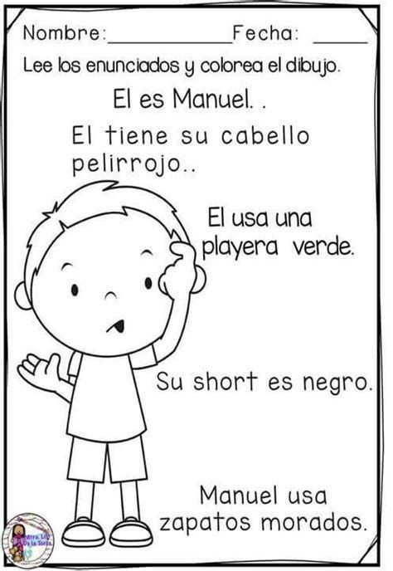

Actividad 2. Recorta las figuras geométricas de la parte de abajo y pégalas según corresponda a la forma geométrica.

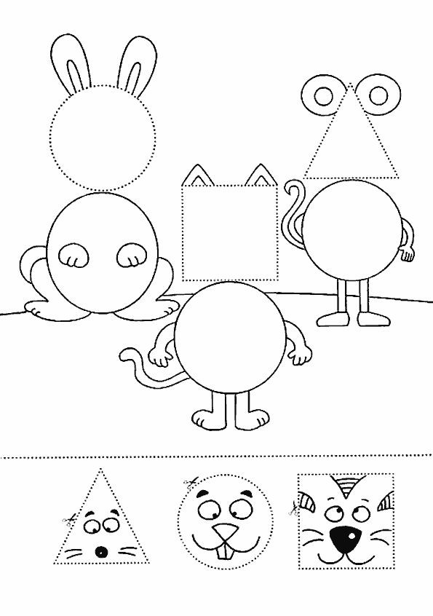

Actividad 3. Reconoce el número y la cantidad y luego colorea las manzanas con tu color favorito.

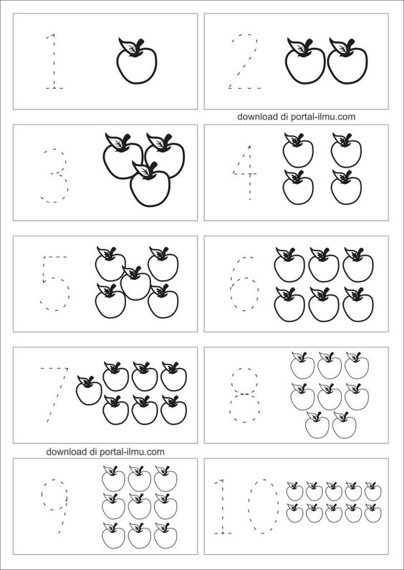

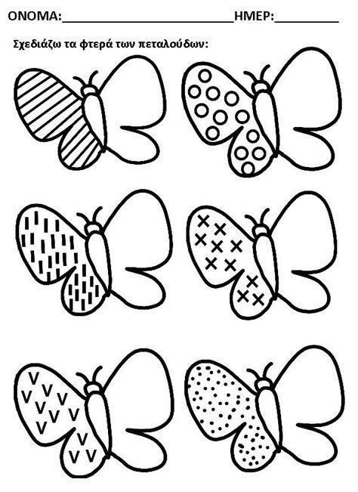Actividad 4. completa las alas de las mariposas según la muestra y cólera.

Actividad 5. Dibuja tu Familia y decora creativamente los integrantes.